Nastavení historie výpůjček a rezervací
Kvůli ochraně osobních údajů standardně není ve čtenářském kontě ukládána historie výpůjček ani rezervací. Pokud chcete, aby se historie Vašich výpůjček (a)nebo rezervací ukládala, je nutné aktivovat ukládání historie. Je možné nastavit jak ukládání historie výpůjček, tak i rezervací nebo zvolit, že chcete ukládat jen historii výpůjček nebo jen historii rezervací. Historie výpůjček a rezervací se začne ukládat od data, kdy jste tuto volbu aktivovali (tj. knihovní jednotky, které jste si vypůjčili před aktivací, ve výpisu historických výpůjček nebudou).
- Po přihlášení do čtenářského konta klikněte na záložku „Osobní údaje a nastavení“ a poté zvolte kartu „ Hledání a historie“.
- Pokud chcete aktivovat ukládání historie výpůjček, vyplňte zaškrtávací políčko u volby „Ukládat historii výpůjček“.
- - Pokud chcete aktivovat ukládání historie rezervací, vyplňte zaškrtávací políčko u volby „Ukládat historii rezervací“.
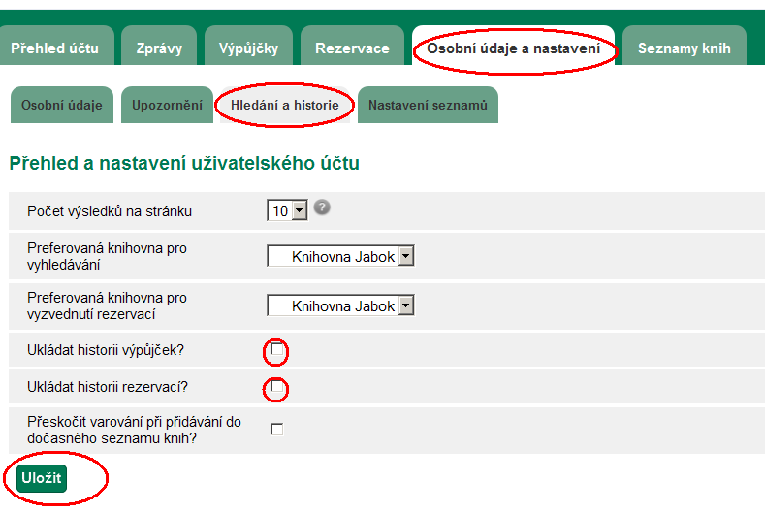
- Uložte nastavení tlačítkem „Uložit“.

